Nota de Prensa N° 208-2013
INFORME MENSUAL DE COMERCIO EXTERIOR
ENERO- JUNIO 2013

I. INTERCAMBIO COMERCIAL

El intercambio comercial del Perú con el resto del mundo ascendió a US$ 6 370 millones en junio, monto que representó una contracción de 10,3% respecto de similar mes del año anterior.

En términos acumulados, el intercambio comercial del período enero-junio llegó a los US$ 40 884 millones, con una reducción de 3,9% respecto de igual período de 2012. Este resultado se explicó por la caída de las exportaciones (-12,6%), parcialmente contrarrestada por el crecimiento de las importaciones (5,9%).

INTERCAMBIO POR BLOQUES

En el acumulado enero-junio, el intercambio comercial del Perú con los principales socios comerciales, presentó resultados mixtos.

El comercio con APEC, principal bloque con una participación del 59% del total, creció 0,8% en el acumulado enero-junio. En este período, las importaciones crecieron 11,4% mientras que las exportaciones disminuyeron 9,1%. Según países, el comercio con Estados Unidos creció 17,9% pero disminuyó el comercio con otros socios importantes, caso China (-1,2%), Japón (-10,9%) y Canadá (-19,8%).
Por su parte, el comercio con la Unión Europea (UE), que es el segundo bloque más importante con una participación del 14% del total, registró una caída de 11,6% en el acumulado enero-junio, resultado que se explicó por la caída de las exportaciones (-21,5%) no obstante el incremento de las importaciones (3,5%). De otro lado, el comercio con todos los países de la UE presentó resultados desfavorables.

En lo que respecta a la Comunidad Andina, que representa el 8% del comercio del Perú con el resto del mundo, el intercambio comercial creció 4,5% en el acumulado enero-junio, al incrementarse las importaciones (5,5%) y las exportaciones (2,8%). Según países, aumentó el comercio con Bolivia (19,6%) y Ecuador (9,3%) pero disminuyó el comercio con Colombia (-6,3%).

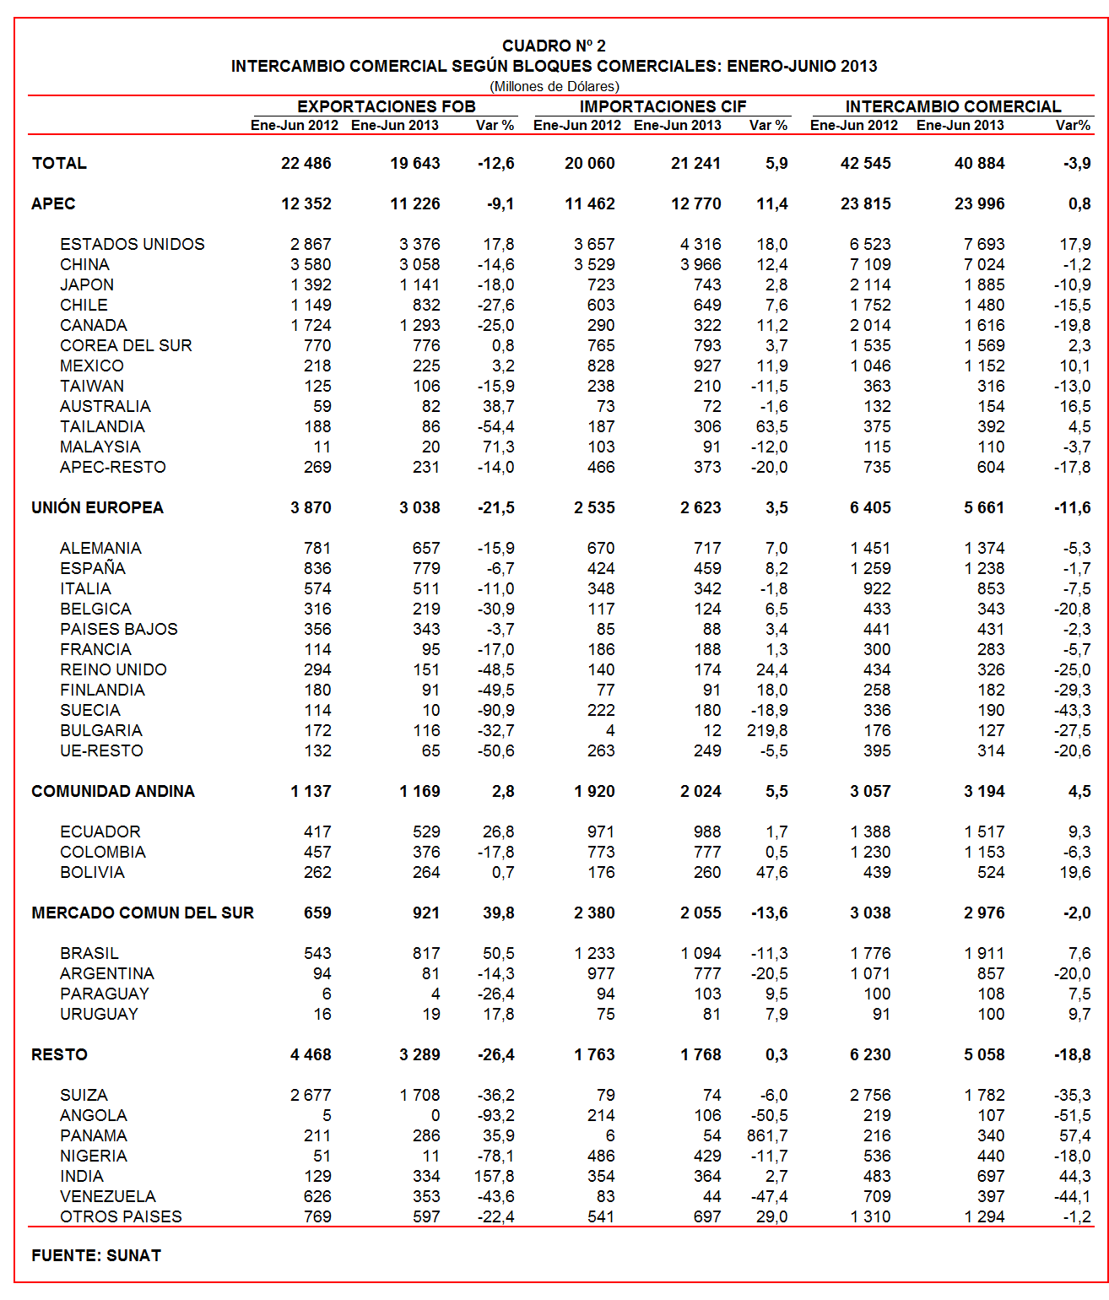

En el caso de MERCOSUR, el comercio con dicho bloque retrocedió 2,0% en el acumulado enero-junio y registró una participación del 7% del total. Según componentes, las importaciones disminuyeron 13,6% y las exportaciones crecieron 39,8%. Los datos muestran un incremento en el comercio con Uruguay (9,7%), Brasil (7,6%) y Paraguay (7,5%), pero una caída en el caso de Argentina (-20,0%).

Finalmente, el comercio con los países no agrupados (Resto, que explicó 12% del total) disminuyó 18,8% en el acumulado enero-junio. Mientras que las exportaciones retrocedieron 26,4%, las importaciones crecieron 0,3%.

II. EXPORTACIONES

Las exportaciones peruanas ascendieron a US$ 3 059 millones en junio, registrando una contracción de 18,5% respecto de similar mes del año anterior. Con este resultado el valor de las exportaciones en el acumulado enero-junio ascendió a US$ 19 643 millones, monto que representó una reducción de 12,6% en comparación con enero-junio del 2012.
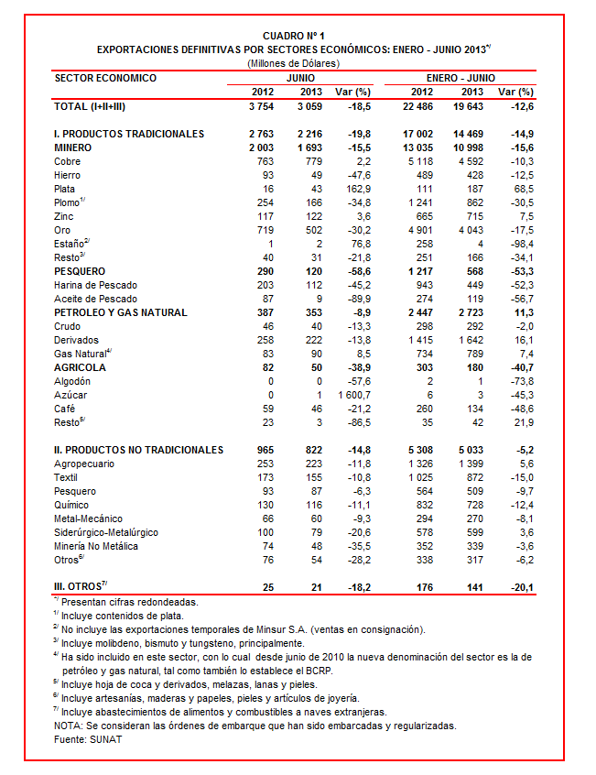

En el acumulado enero-junio el 74% del total exportado ha correspondido a productos tradicionales mientras que las exportaciones no tradicionales representaron el 25% del total y el restante 1% es explicado por el rubro Otros.

II.1 EXPORTACIONES TRADICIONALES

En junio, las exportaciones tradicionales sumaron US$ 2 216 millones, lo que representó una contracción de 19,8% en comparación con similar mes del año anterior. Con este resultado, en el acumulado enero-junio las exportaciones tradicionales sumaron US$ 14 469 millones, lo que representó una reducción de 14,9% si se le compara con similar período del año anterior.

Cabe señalar la enorme dependencia de los minerales en la estructura de las exportaciones peruanas, ya que el sector minero explicó el 76% de las exportaciones tradicionales registradas durante enero-junio del presente año.

Respecto del número de empresas que realizaron actividades exportadoras de productos tradicionales, en el acumulado enero-junio se registraron 457 empresas cifra superior en 17 a la cantidad observada en similar período del año anterior. De dicho total, el 40% de empresas realizó ventas al exterior por montos superiores a US$ 1 millón.

Productos Mineros

Las exportaciones de minerales totalizaron US$ 1 693 millones, monto que representó una caída de 15,5% respecto de junio del 2012. El comportamiento es variado. Mientras que bajaron las exportaciones de hierro (-47,6%), plomo (-34,8%), oro (-30,2%) y metales menores (-21,8%) aumentaron las de plata (162,9%), zinc (3,6%) y cobre (2,2%).

El cobre fue el principal producto de exportación al sumar US$ 779 millones, lo que representó un crecimiento de 2,2% respecto de junio del 2012. La cotización internacional de este metal disminuyó 5,5% respecto de junio del año precedente. A nivel desagregado, crecieron las exportaciones de minerales de cobre y sus concentrados (8,3%), pero disminuyeron las exportaciones de cátodos y secciones de cátodo refinado (-1,5%).

Por su parte, el oro fue el segundo producto exportado con un monto ascendente a US$ 502 millones, lo que representó una caída de 30,2% respecto de junio del 2012. La cotización internacional del oro registró en junio del 2013 una contracción de 16,1%.

Productos Pesqueros

El valor exportado del sector pesquero ascendió a US$ 120 millones en junio lo que representó una contracción de 58,6% respecto de similar mes del año anterior. En este mes, retrocedieron las exportaciones de aceite de pescado (-89,9%) y harina de pescado (-45,2%).

Petróleo y Gas Natural

Las exportaciones de petróleo y gas natural ascendieron a US$ 353 millones en junio, lo que representó una contracción 8,9% respecto de similar mes del año pasado. Este resultado fue determinado por las menores exportaciones de derivados de petróleo (-13,8%) y crudo (-13,3%), parcialmente contrarrestado por el incremento de las exportaciones de gas natural (8,5%). De otro lado, la cotización internacional promedio del petróleo aumentó de 82,36 US$/barril en junio de 2012 a 95,79 US$/barril en junio de 2013.

Productos Agrícolas

Finalmente, las exportaciones agrícolas retrocedieron 38,9% en junio, alcanzando un valor de US$ 50 millones. En este mes, destacaron las contracciones experimentadas por las exportaciones de los demás azúcares de caña (-97,5%), incluida en el rubro “resto”; y el café (-21,2%).

II.2 EXPORTACIONES NO TRADICIONALES

Las exportaciones no tradicionales ascendieron a US$ 822 millones en junio, lo que representó una contracción de 14,8 respecto de similar mes del año anterior. Con este resultado, en el acumulado enero-junio las exportaciones no tradicionales totalizaron US$ 5 033 millones, monto inferior en 5,2% si se le compara con similar período del año anterior.

Según sectores, en el acumulado enero-junio el agropecuario sigue siendo el más importante con una participación del 28% del total; le siguen textil (17%), químico (15%), siderúrgico-metalúrgico (12%), pesquero (10%), entre otros.

En el acumulado enero-junio se identificaron 5 669 exportadores de productos no tradicionales, cifra inferior en 205 a la obtenida en el mismo período del año anterior. De ese total, el 13% de las empresas registra exportaciones por montos superiores a US$ 1 millón.

Productos Agropecuarios

Las exportaciones de productos agropecuarios ascendieron a US$ 223 millones, monto que representó una caída de 11,8% respecto de junio del 2012. Las paltas frescas o secas fueron el principal producto exportado con US$ 34 millones, registrando un retroceso de 0,1%; luego le siguen los espárragos frescos o refrigerados (US$ 23 millones) que disminuyeron 20,7% y espárragos preparados o conservados (US$ 11 millones) que disminuyeron 12,0%, entre otros.
Productos Textiles

Por su parte, el monto exportado del sector textil fue de US$ 155 millones en junio, cifra inferior en 10,8% a la registrada en similar mes del 2012. Según grupo de productos, bajaron las exportaciones de fibras textiles (-27,9%), tejidos (-27,4%) y prendas de vestir (-10,1%); en cambio, crecieron las exportaciones de hilados (28,6%).

Productos Pesqueros

Las exportaciones de productos pesqueros sumaron US$ 87 millones disminuyendo en 6,3% respecto de junio del 2012 por las menores exportaciones de jureles congelados, (en este mes no registran movimiento y en junio de 2012 ascendieron a US$ 9 millones), los demás pescados congelados (-68,8%) y harina de crustáceos y de otros invertebrados (-40,3%), entre otros.

Productos Químicos

Las exportaciones del sector químico alcanzaron los US$ 116 millones en junio, monto que representó una contracción de 11,1% respecto de similar mes del 2012. Según productos, disminuyeron las exportaciones de carmín de cochinilla (-55,4%), las demás preparaciones para limpieza (-50,2%) así como perfumes y aguas de tocador (-41,3%), entre otros.

Productos de Metal - Mecánica

El valor exportado ascendió a US$ 60 millones, monto inferior en 9,3% respecto de junio del 2012. Este resultado se explicó por las menores exportaciones de máquinas de sondeo o perforación autopropulsada (-69,0%); las demás partes de máquinas de sondeo o perforación autopropulsada (-45,0%); y bolas y artículos similares para molinos de fundición de hierro o acero (-41,0%), entre otros.

Productos Siderúrgico-Metalúrgicos

Las exportaciones del sector siderúrgico-metalúrgico ascendieron a US$ 79 millones, registrando una contracción de 20,6% respecto de junio del 2012. Según productos, la plata en bruto aleada (-72,1%), alambre de cobre de aleaciones de cobre (-33,8%) y zinc sin alear (-25,9%), fueron los que más redujeron sus valores exportados.

Productos Mineros no Metálicos

El valor exportado del sector minero no metálico ascendió a US$ 48 millones, monto que representó una contracción de 35,5% respecto de junio del 2012, al disminuir las exportaciones de antracitas (-82,9%), las demás estatuillas y demás artículos para adornos de cerámica (-42,2%), y fosfatos de calcio naturales (-30,2%), entre otros.

II.3 DESTINO DE LAS EXPORTACIONES

Finalmente, respecto al destino de nuestras exportaciones, cabe mencionar que en el acumulado enero-junio Estados Unidos ocupó el primer lugar, con una participación del 17% del total, seguido de China (16% del total), Suiza (9% del total), Canadá (7% del total) y Japón (6% del total), entre otros destinos.
Gráfico N° 5
Exportaciones FOB por Países de Destino
Estructura %

Según bloques comerciales, el APEC fue el principal destino de las exportaciones peruanas, con el 57% del total durante el acumulado enero-junio, seguido del Resto de países no agrupados con el 17% del total, la Unión Europea con el 15% del total y la CAN y MERCOSUR que en conjunto representaron el 11% del total.

Según estructura, APEC adquirió el 62% de las exportaciones tradicionales en el acumulado enero-junio, siendo los minerales de cobre, oro y las demás gasolinas sin tetraetilo de plomo, los más requeridos. En el caso de los no tradicionales (43% del total), destacaron las uvas frescas, espárragos frescos o refrigerados y fosfatos de calcio naturales, entre otros.

La Unión Europea adquirió el 15% de las exportaciones tradicionales en el acumulado enero-junio, destacando entre ellos los minerales de cobre, gas natural licuado y cobre refinado, entre otros. Asimismo, el 19% de las exportaciones no tradicionales se dirigieron a este mercado, predominando las paltas frescas o secas, mangos frescos o secos y espárragos frescos o refrigerados, entre otros.

Por su parte, la CAN explicó el 18% de las exportaciones no tradicionales y el 2% de las tradicionales. Cabe señalar que el alambre de cobre refinado, demás preparaciones utilizadas para la alimentación de animales y barra de hierro o acero sin alear, fueron los principales productos no tradicionales que se exportaron al mercado andino.

En el caso de MERCOSUR, dicho bloque concentró el 6% de las exportaciones no tradicionales y el 4% de las tradicionales. En el primer grupo sobresalieron los fosfatos de calcio natural, las demás placas de polímeros de polipropileno, y aceitunas preparadas o conservadas sin congelar, entre otros; mientras que en el segundo grupo, sobresalió el cobre refinado, las demás gasolinas sin tetraetilo de plomo y minerales de cobre, entre otros.
Finalmente, el Resto de países concentró el 17% de las exportaciones tradicionales y el 14% de las no tradicionales. En el primer grupo destacaron el oro, residual 6 y los demás fueloils, entre otros, mientras que en el segundo lo hicieron alambre de cobre refinado, fosfatos de calcio naturales y blusas de punto de fibras sintéticas para mujeres o niñas, entre otros.
Gráfico N° 6
Exportaciones FOB por Bloques Comerciales: Enero-Junio 2013
Estructura %

Gerencia de Comunicaciones e Imagen Institucional
Lima, miércoles 28 de agosto del 2013.

Las cifras de importaciones para el consumo y exportaciones definitivas difieren de las publicadas por el BCRP por un tema metodológico y de cobertura. Salvo que se diga lo contrario, en el presente informe toda mención general a las importaciones o exportaciones se refiere al “valor importado” o “valor exportado”, respectivamente.
Cabe mencionar que la principal empresa exportadora de estaño (MINSUR), viene exportando volúmenes de este mineral en lo que va del presente año pero bajo el Régimen de Exportación Temporal (en junio de 2013, esta empresa realizó operaciones por un monto ascendente a US$ 36 millones), por lo que aún ellos no se reflejan en el régimen de exportación definitiva en la que se basan las estadísticas de esta nota de prensa.
La cotización corresponde a las cifras presentadas en la Nota Semanal Nº 29 del Banco Central de Reserva del Perú del 26 de julio de 2013 y se compara con similar mes del 2012.
Idem (3).
Idem (3).

